COMUNICATO STAMPA

Würth Elektronik presenta un induttore accoppiato per applicazioni ad alte prestazioni
Sviluppato appositamente per la topologia TLVR
Waldenburg (Germania), 15 maggio 2025 - Würth Elektronik presenta l’induttore per correnti elevate WE-HCMD (High Current Multiphase Dual), sviluppato appositamente per l’uso nelle topologie TLVR (Trans-Inductor Voltage Regulator). Questo induttore con nucleo in MnZn si contraddistingue per un’elevata permeabilità e per valori RDC di resistenza in corrente continua più bassi. Ciò consente di raggiungere un’eccellente densità di potenza e un’efficienza molto elevata. Nel dispositivo finito, questo induttore si distingue per la risposta transitoria rapida e per la bassa caduta di tensione. Il nuovo componente riduce inoltre i costi dell’applicazione e consente di risparmiare spazio poiché consente di utilizzare un condensatore di uscita più piccolo.
Quando si progettano alimentatori per processori, le sviluppatrici e gli sviluppatori si trovano oggi a dover affrontare variazioni di carico sempre maggiori e soprattutto molto variabili, ad esempio negli FPGA (Field Programmable Gate Array) in combinazione con applicazioni di intelligenza artificiale. L’innovazione dei TLVR in questo settore richiede una nuova generazione di componenti che raggiungano un’efficienza costante anche ad alte temperature. Un’efficienza ottimale è al centro dell’attenzione e deve essere garantita anche alle correnti più elevate. Questo risultato è stato notevolmente migliorato grazie alla scelta mirata dei materiali del nuovo induttore. Ciò consente di sfruttare appieno il potenziale della nuova topologia TLVR.
L’induttore WE-HCMD è ideale per applicazioni TLVR progettate appositamente per variazioni di carico improvvise. Campi di applicazione dell’induttore accoppiato includono regolatori di tensione multistadio per schede madri di CPU, FPGA, GPU, chip per l’IA, server o applicazioni ASIC ad alte prestazioni.
Sicurezza di funzionamento fino a 125 °C
La serie WE-HCMD di Würth Elektronik offre bobine di arresto accoppiate con un fattore di accoppiamento fino a 0,98 e un range di induttanza compreso tra 70 nH e 200 nH. La corrente di saturazione arriva fino a 190 A, con una corrente di alimentazione nominale di 78 A. La resistenza interna è di soli 0,125 mΩ. L'induttore è progettato per temperature di esercizio fino a 125 °C.
Massima efficienza e stabilità dell’induttanza
Misurazioni interne dimostrano che, per via dei carichi elevati, ad alte temperature il prodotto è significativamente più stabile rispetto a soluzioni analoghe disponibili sul mercato. In un confronto diretto, l’induttore convince per una maggiore stabilità dell’induttanza in funzione della corrente e per una maggiore efficienza.
La serie di induttori per correnti elevate in tecnologia SMT per applicazioni TLVR comprende quattro versioni nella dimensione 0910 e sei modelli nella dimensione 1111. Il modello WE-HCMD è disponibile fin da subito a magazzino senza limite minimo d’ordine. È possibile richiederne campioni gratuiti.

Immagini disponibili
Le seguenti immagini possono essere scaricate da internet e stampate: https://kk.htcm.de/press-releases/wuerth/
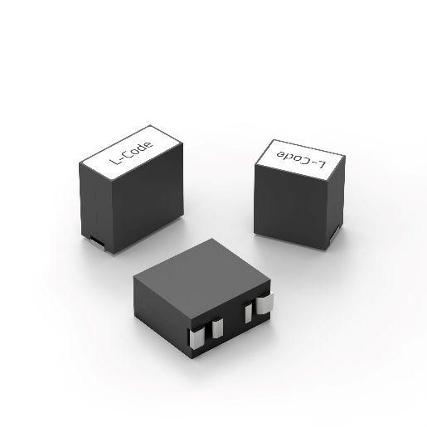Foto di: Würth Elektronik  L’induttore WE-HCMD (High Current Multiphase Dual) è concepito appositamente per l’utilizzo nelle topologie TLVR. | 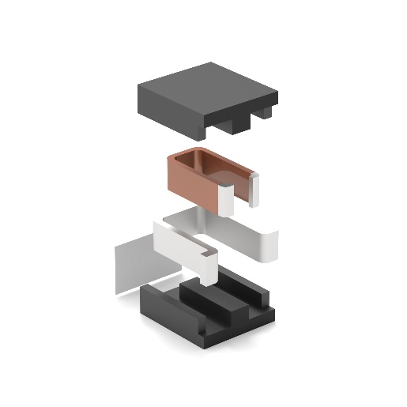  Foto di: Würth Elektronik  Gli induttori sono a filo piatto, con quello interno isolato. Il materiale del nucleo è manganese-zinco-ferrite.

Informazioni sul gruppo Würth Elektronik eiSos
Il gruppo Würth Elektronik eiSos è produttore di componenti elettronici ed elettromeccanici per il settore dell'elettronica e lo sviluppo delle tecnologie per soluzioni elettroniche orientate al futuro. Würth Elektronik eiSos è uno dei maggiori produttori europei di componenti passivi, attivo in 50 Paesi, con stabilimenti in Europa, Asia e America settentrionale che riforniscono una clientela sempre crescente a livello mondiale.

La gamma di prodotti comprende: componenti passivi, moduli di potenza, isolatori digitali, optoelettronica, componenti elettromeccanici, soluzioni di gestione termica, sensori e moduli wireless. Il portafoglio è completato da soluzioni personalizzate.
La disponibilità a magazzino di tutti i componenti del catalogo senza limite di minimo d'ordine, i campioni gratuiti e l'elevato supporto dei nostri dipendenti specializzati e addetti alle vendite, così come la vasta scelta di strumenti per la selezione dei componenti, caratterizzano l'orientamento all'assistenza del gruppo, unico nel suo genere.
Würth Elektronik fa parte del gruppo Würth, leader mondiale nell’ambito dello sviluppo, della produzione e della commercializzazione di materiale di montaggio e di fissaggio e offre impiego a circa 7500 dipendenti. Nel 2024 il Gruppo Würth Elektronik ha registrato un fatturato di 1,02 miliardi di Euro.
Würth Elektronik: more than you expect!
Per ulteriori informazioni consultare il sito www.we-online.com

Per ulteriori informazioni:  Würth Elektronik eiSos GmbH & Co. KG  Sarah Hurst  Clarita-Bernhard-Strasse 9  81249 München  Germania  Telefono: +49 7942 945-5186  E-Mail: sarah.hurst@we-online.de  www.we-online.com | Contatto per la stampa:  HighTech communications GmbH  Brigitte Basilio  Brunhamstrasse 21  81249 München  Germania  Telefono: +49 89 500778-20  E-Mail: b.basilio@htcm.de  www.htcm.de

